SỞ GD&ĐT THANH HÓA | ĐỀ KSCL HỌC SINH GIỎI CẤP TỈNH NĂM HỌC 2022 – 2023  Môn thi: ĐỊA LÍ – THPT  Thời gian làm bài:60 phút, không kể thời gian giao đề

Câu 1. Nguồn lực có thể được khai thác nhằm phục vụ cho
A. sự tiến bộ xã hội của một lãnh thổ nhất định.
B. nâng cao cuộc sống của một lãnh thổ nhất định.
C. việc đảm bảo kinh tế của một lãnh thổ nhất định.
D.phát triển kinh tế của một lãnh thổ nhất định.
Câu 2: Các nhân tố có ý nghĩa quyết định đến sự phát triển và phân bố công nghiệp là
A.Khí hậu – nước, dân cư – lao động, vốn, thị trường, chính sách
B.Khoa học kĩ thuật, dân cư – lao động, thị trường, chính sách
C.Khoáng sản, dân cư – lao động, đất, thị trường, chính sách
D. Đất, rừng, biển, dân cư – lao động, vốn, thị trường, chính sách
Câu 3: Việc phát triển kinh tế - xã hội vùng dân tộc ít người ở nước ta cần được chú trọng hơn nữa do
A. các dân tộc ít người có vai trò lớn nhất trong phát triển kinh tế - xã hội.
B. các dân tộc ít người có kinh nghiệm sản xuất phong phú.
C.sự phát triển kinh tế - xã hội giữa các dân tộc hiện có sự chênh lệch.
D. Nhà nước chưa chú trọng vấn đề phát triển kinh tế ở đây.
Câu 4: Căn cứ vào Atlat Địa lí Việt Nam trang 19, cho biết nhận định nào sau đây là đúng về diện tích và sản lượng lúa cả nước qua các năm?
A. Diện tích tăng, sản lượng tăng. B. Diện tích tăng, sản lượng giảm.
C.Diện tích giảm, sản lượng tăng. D. Diện tích giảm, sản lượng giảm.
Câu 5: Căn cứ vào Atlat Địa lí Việt Nam trang 19, cho biết năng suất lúa năm 2000 và 2007 ở nước ta là?
- 44,2 tạ/ha và 49,9 tạ/ha B. 43,4 tạ/ha và 49,9 tạ/ha
C. 24,4 tạ/ha và 49,9 tạ/ha D. 42,4 ta/ha và 49,9 tạ/ha
Câu 6. Nhân tố có ảnh hưởng lớn nhất đến việc lựa chọn địa điểm xây dựng khu công nghiệp là
A. tài nguyên thiên nhiên. B.vị trí địa lí.
C. dân cư và nguồn lao động. D. cơ sở hạ tầng.
Câu 7: Cho bảng số liệu:
GIÁTRỊ XUẤT NHẬP KHẨU CỦA MA-LAI-XI-A GIAI ĐOẠN 1990 - 2017
(Đơn vị: tỉ USD)
Năm | 1990 | 2000 | 2010 | 2017
Xuấtkhẩu | 32,8 | 112,4 | 231,4 | 263,6
Nhậpkhẩu | 31,9 | 94,3 | 189,0 | 197,4
(Nguồn:https://www.gso.gov.vn)
Nhậnxétnào saukhôngđúngvềcáncânxuất nhậpkhẩu củaMa-lai-xi-a, giaiđoạn1990 -2017?
A.Năm2017 cógiátrịxuất siêulớn nhất. B.Năm 1990có giátrị xuấtsiêu nhỏnhất.
C.Cán cânxuất nhậpkhẩu xuhướng giảm. D.Giai đoạn1990 - 2007 luôn xuấtsiêu.

Câu 8: Cho biểu đồ sau:
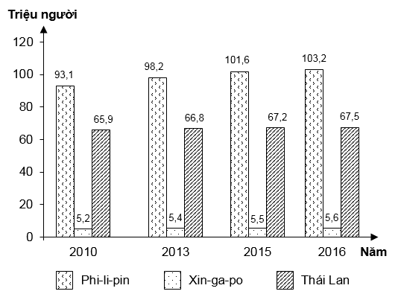
DÂN SỐ CỦA PHI-LIP-PIN, XIN-GA-PO VÀ THÁI LAN, GIAI ĐOẠN 2010 - 2016
(Nguồn số liệu theo Niên giám thống kê Việt Nam 2018, NXB Thống kê, 2019)
Theo biểu đồ, nhận xét nào sau đây đúng khi so sánh số dân của các nước, giai đoạn 2010 - 2016?
A.Phi-lip-pin tăng nhiều nhất. B. Xin-ga-po tăng chậm nhất.
C. Thái Lan tăng nhanh nhất. D. Thái Lan tăng ít nhất.
Câu 9: Ở trên vùng núi của nước ta, từ độ cao nào sau đây quá trình hình thành đất Feralit bắt đầu ngừng trệ?
A. Trên 2000m B. Trên 1000m
C. Trên 2600m D.Trên 1600 – 1700m
Câu 10: Vào đầu mùa hạ, khi hiệu ứng phơn nước ta mạnh lên, ảnh hưởng đến cả
A. Nam của Tây Bắc. B. duyên hải Nam Trung Bộ.
C.Đồng bằng Bắc Bộ. D. ven biển miền Trung.
Câu 11: Mùa mưa ở Trung Bộ chậm vào thu đông là do tác động của
A.hoàn lưu gió mùa và địa hình. B. địa hình và dải hội tụ nhiệt đới.
C. hoàn lưu và dải hội tụ nhiệt đới. D. hoàn lưu gió mùa và bão.
Câu 12: Để phòng chống lũ quét, giải pháp quan trọng và bền vững là
A. quy hoạch điểm dân cư và quản lí sử dụng đất hợp lí.
B.phủ xanh đất trống đồi núi trọc, bảo vệ rừng đầu nguồn.
C. xây dựng nhiều hồ thủy điện để điều tiết dòng chảy.
D. canh tác hợp lí đi đôi với phát triển hệ thống thủy lợi.
Câu 13: Loại cảnh quan bán hoang mạc trên lãnh thổ nước ta có ở
A. Đồng bằng sông Hồng. B. Thanh Hóa – Nghệ An.
C. Đông Nam Bộ. D.Ninh Thuận – Bình Thuận.
Câu 14: Phát biểu nào sau đây không đúng về sự phân hóa thiên nhiên theo độ cao của nước ta?
A. Nhóm đất feralit chiếm phần lớn diện tích đại nhiệt đới gió mùa
B.Các loài chim di cư thuộc khu hệ Himalaya chỉ có ở độ cao trên 2600 m
C. Ranh giới đai cận nhiệt đới gió mùa trên núi miền Bắc thấp hớn miền Nam
D.Đai ôn đới gió mùa trên núi chỉ có ở miền Tây Bắc và Bắc Trung Bộ
Câu 15. Căn cứ vào Atlat Địa lí Việt Nam trang 15, nhận xét nào sau đây không chính xác?
A. So với năm 1960, quy mô dân số nước ta năm 2007 lớn gấp 2,8 lần.
B.Tỉ lệ dân thành thị và dân nông thôn năm 2007 lần lượt là 72,6% và 27,4%.
C. Tỉ lệ dân số nông thôn nước ta năm 2000 là 75,8%.
D. Tốc độ tăng dân số thành thị giai đoạn 1976 – 1999 nhanh hơn giai đoạn 1999 - 2007.
Câu 16. Căn cứ vào Atlat Địa lí Việt Nam trang 16, cho biết nhận xét nào sau đây khôngđúng về các dân tộc ở nước ta?
A. Dân tộc Kinh tập trung chủ yếu ở đồng bằng. B.Các dân tộc ít người chỉ tập trung ở miền núi.
C. Các dân tộc thường có sự phân bố xen kẽ nhau. D. Dân tộc Tày sống chủ yếu ở phía Bắc nước ta.
Câu 17:Căn cứ vào Atlat Địa lí Việt Nam trang 25, cho biết các vườn quốc gia nào sau đây thuộc vùng Đồng bằng sông Cửu Long?
A.Tràm Chim, Đất Mũi, Phú Quốc, U Minh Thượng. B. Đất Mũi, Côn Đảo, Bạch Mã, Kiên Giang.
C. U Minh Thượng, Cát Bà, Núi Chúa, An Giang. D. Phú Quốc, Bù Gia Mập, Cát Tiên, An Giang.
Câu 18: Căn cứ vào Atlat Địa lí Việt Nam trang 9, cho biết gió tháng 1 tại trạm Đồng Hới chủ yếu thổi theo hướng nào sau đây?
A. Đông bắc. B. Tây nam. C. Bắc. D.Tây bắc.
Câu 19: Căn cứ vào Atlat Địa lí Việt Nam trang 16, cho biết dân tộc nào có dân số đông nhất ở Tây Nguyên?
A. Kinh. B. Gia Rai. C. Ê-đê. D. Chăm.
Câu 20: Căn cứ vào Atlat Địa lí Việt Nam trang 9, cho biết bão tháng 9 đổ bộ vào nước ta theo hướng nào?
- Tây Bắc B. Tây Đông C. Tây D. Bắc.
Câu 21. Để đẩy mạnh thâm canh trong sản xuất nông nghiệp cần phải?
A. Nâng cao hệ số sử dụng đất. B.Duy trì và nâng cao độ phì nhiêu cho đất.
C. Đảm bảo nguồn nước trên mặt cho đất. D. Tăng cường bón phân hóa học cho đất.
Câu 22. Ngành công nghiệp nào sau đây được coi là ngành kinh tế quan trọng và cơ bản của các quốc gia?
A. Thực phẩm. B.Năng lượng.
C. Điện tử - tin học. D. Sản xuất hàng tiêu dùng.
Câu 23:Cho bảng số liệu sau:
TỐC ĐỘ TĂNG TRƯỞNG GDP CỦA LIÊN BANG NGA QUA CÁC NĂM (Đơn vị: %)

Năm | 1990 | 1995 | 2000 | 2005
Tăng GDP | - 3,6 | - 4,1 | 10,0 | 6,4
Theo bảng số liệu, để thể hiện tốc độ tăng trưởng GDP của Liên bang Nga từ 1990 – 2017, dạng biểu đồ nào sau đây là thích hợp nhất ?
A. Đường. B. Cột. C. Tròn. D. Miền.
Câu 24: Cho biểu đồ sau:
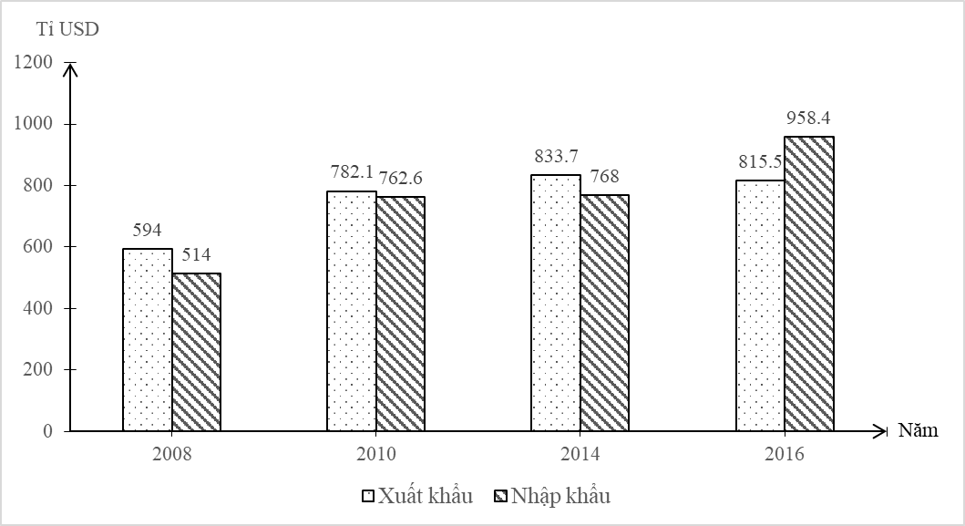
GIÁ TRỊ XUẤT KHẨU VÀ NHẬP KHẨU CỦA NHẬT BẢN GIAI ĐOẠN 2008 - 2016
(Số liệu theo Niên giám thống kê Việt Nam gso.gov.vn)
Theo biểu đồ, nhận xét nào sau đây đúng về xuất nhập khẩu của Nhật Bản, giai đoạn 2008 - 2016?
A. Xuất khẩu tăng nhanh hơn nhập khẩu. B.Xuất khẩu tăng chậm hơn nhập khẩu.
C. Luôn là nước xuất siêu. D. Luôn là nước nhập siêu.
Câu 25. Sinh vật nước ta đa dạng là kết quả tác động của các nhân tố chủ yếu nào
A.vị trí nơi gặp gỡ của các luồng di cư, địa hình, khí hậu, đất đai phân hoá.
B. địa hình phần lớn là đồi núi, vị trí giáp biển, khí hậu nhiệt đới ẩm gió mùa.
C. đất đai phong phú, tác động của con người lai tạo và thay đổi sự phân bố.
D. khí hậu phân hoá, con người lai tạo giống, vị trí ở trung tâm Đông Nam Á.
Câu 26. Các loài chim di cư thuộc khu hệ Himalaya xuất hiện ở độ cao nào?
A. 600 -700m đến 1600 – 1700m B. 900-1000m đến 1600-1700m
C.1600-1700m đến 2600m D.trên 2600m
Câu 27. Việc điều tiết nước và quản lý tài nguyên nước ở nước ta còn khó khăn là do đặc điểm nào sau đây của sông ngòi?
A. Mạng lưới dày đặc nhưng lại ít sông lớn
B. Thượng nguồn sông nằm ở vùng núi cao
C.Phầnlớn lưu vực nằm bên ngoài lãnh thổ
D.Chế độ nước sông có sự phân hóa theo mùa
Câu 28. Cảnh quan tiêu biểucho thiên nhiên nhiệt đới ẩm gió mùa ở nước ta là :
A. rừng rậm nhiệt đới ẩm lá rộng thường xanh
B.rừng nhiệt đới gió mùa biến dạng khác nhau
C. rừng nhiệt đới ẩm gió mùa thường xanh
D. rừng nhiệt đới ẩm gió mùa phát triển trên đất feralit
Câu 29: Đồng bằng Nam Bộ được hình thành chủ yếu do tác động kết hợp của
A. phù sa sông bồi tụ, thảm thực vật biển, sóng biển, độ mặn của nước biển.
B. trầm tích phù sa sông bồi dần, sự thay đổi của mực nước biển, sóng biển.
C. sự thay đổi của mực nước biển, độ mặn của muối, dòng biển nóng, lạnh.
D. độ mặn của nước biển, sự thay đổi của mực nước biển, thực vật biến đổi.
Câu 30: Chế độ nước sông ở nước ta phụ thuộc chủ yếu vào các nhân tố nào sau đây?
A. Địa hình, lưu lượng nước, chế độ mưa, hướng địa hình.
B. Lưu vực sông, địa hình, chế độ mưa, lớp phủ thực vật.
C. Chế độ mưa, hướng của dòng chảy, cơn bão nhiệt đới.
D. Độ cao của địa hình, lớp phủ thực vật, tổng lượng mưa.
Câu 31: Khối khí từ vịnh Bengan vượt Trường Sơn di chuyển tới Bắc Trung Bộ theo hướng Tây Nam do nguyên nhân nào sau đây?
A. Bề mặt đệm là đồng bằng ven biển cấu tạo bởi vật liệu phù sa biển, cát và ít thực vật.
B. Lực Côriôlit và áp thấp Bắc Bộ phát triển mạnh với tâm áp ở Đồng bằng sông Hồng.
C. Đồi núi thấp chiếm ưu thế, hướng núi tây bắc - đông nam vuông góc với hướng gió.
D. Lực Côriôlit và sự chênh lệch nhiệt độ không khí giữa hai sườn của dãy Trường Sơn.
Câu 32: Ảnh hưởng lớn nhất của các dãy núi chạy theo hướng Tây Bắc- Đông Nam đến khí hậu nuớc ta là
A. làm xuất hiện gió phơn Tây Nam khô nóng vào đầu mùa hạ.
B. làm cho khí hậu của nước ta phân hóa theo độ cao địa hình.
C. làm cho khí hậu ở nước ta phân hóa theo chiều Đông - Tây.
D. làm cho lượng mưa phân hóa không đồng đều trên lãnh thổ
Câu 33. Hạn chế lớn nhất của nguồn lao động nước ta hiện nay là:
A. thể lực và trình độ chuyên môn còn hạn chế
B. số lượng quá đông đảo,trình độ đang được nâng cao
C.tập trung chủ yếu ở nông thôn với trình độ còn hạn chế
D. phân bố không đều, tập trung chủ yếu ở nông thôn
Câu 34: Cho bảng số liệu:
DIỆN TÍCH GIEO TRỒNG VÀ NĂNG SUẤT LÚA CỦA NƯỚC TA QUA CÁC NĂM
Năm | 2000 | 2004 | 2006 | 2010 | 2018
Diện tích (nghìn ha) | 7666,3 | 7445,3 | 7324,8 | 7489,4 | 7571,8
Năng suất (tạ/ha) | 42,4 | 48,6 | 48,9 | 53,4 | 58,1
(Nguồn: Niên giám thống kê Việt Nam 2018, NXB Thống kê, 2019)
Theo bảng số liệu, nhận xét nào sau đây đúng về sản lượng lúa của nước ta giai đoạn 2000 - 2018?
A.Năm 2018 cao gấp 1,35 lần năm 2000. B. Cao nhấtnăm 2018, thấp nhất năm 2006.
C. Cao nhấtnăm 2000, thấp nhất năm 2006. D. Tăng nhanh và liên tục qua các năm.
Câu 35: Cho biểu đồ về chỉ số giá tiêu dùng của nước ta, giai đoạn 1986 - 2017:
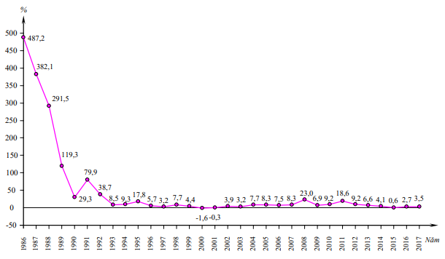
(Nguồn số liệu theo Niên giám thống kê Việt Nam 2018, NXB thống kê, 2019)
Biểu đồ thể hiện nội dung nào sau đây?
A. So sánh chỉ số giá tiêu dùng. B. Cơ cấu chỉ số giá tiêu dùng.
C. Quy mô chỉ số giá tiêu dùng. D.Tốc độ tăng chỉ số giá tiêu dùng.
Câu 36. Các nhân tố nào sau đây có ảnh hưởng quyết định đến sự phát triển nông nghiệp?
A.Dân cư –lao động, khoa học kĩ thuật, thị trường tiêu thụ, đất đai
B.Sinh vật,dân cư –lao động, khoa học kĩ thuật, thị trường
C. Dân cư –lao động, khoa học kĩ thuật, đất đai , nguồn nước
D.Khoa học kĩ thuật, sở hữu ruộng đất, dân cư – lao động, thị trường
Câu 37. Nhân tố nào sau đây có tác động tới nhịp độ phát triển và cơ cấu ngành dịch vụ:
A. Quy mô dân số, lao động B. Phân bố dân cư
C. Truyền thống văn hóa D. Trình độ phát triển kinh tế
Câu 38.Thiên nhiên giữa vùng núi Tây Bắc nước ta khác với vùng núi Đông Bắc chủ yếu do tác động kết hợp của
A. Tín phong bán cầu Bắc, độ dốc các sườn núi và hướng các dãy núi
B. độ cao địa hình, hướng các dãy núi, hoạt động của gió mùa Đông Bắc
C. gió tây nam từ Bắc Ấn Độ Dương đến, độ dốc các sườn núi và áp thấp
D.gió theo hướng tây nam, gió theo hướng đông bắc và địa hình vùng núi
Câu 39.Sự phân hóa độ muối ở vùng biển nước ta chủ yếu do tác động kết hợp của
A. địa hình bờ biển, lượng mưa và dòng hải lưu
B.vị trí địa lí, hoàn lưu khí quyển và sông ngòi
C.vị trí địa lí, gió hướng tây nam và sông ngòi
D. địa hình bờ biển, chế độ nhiệt và lượng mưa
Câu 40.Sự phân hóa tổng số giờ nắng trên lãnh thổ nước ta chủ yếu do
A. lãnh thổ kéo dài theo chiều Bắc – Nam khoảng 15⁰ vĩ tuyến
B. khoảng cách hai lần Mặt Trời lên thiên đỉnh rất khác nhau
C.ảnh hưởng của gió mùa Đông Bắc không đều trên lãnh thổ
D.bức chắn địa hình từ các dãy núi hướng tây bắc – đông nam
Câu 41. So với một số nước trong khu vực và trên thế giới, tài nguyên khoáng sản nước ta
A. Phong phú về thể loại, nhưng hạn chế về trữ lượng, khó khăn quản lí
B. Phong phú về thể loại, đa dạng loại hình, rất khó khăn trong khai thác
C. Phong phú về thể loại, phức tạp về cấu trúc và khả năng sử dụng hạn chế về tiềm năng.
D. Phong phú về thể loại, có nhiều mỏ có trữ lượng và chất lượng tốt.

Câu 42.Biện pháp để hạn chế xói mòn trên đất dốc ở vùng đồi núi nước ta là
A. bảo vệ rừng và đất trồng, định canh, định cư
B. áp dụng các biện pháp nông lâm kết hợp
C.áp dụng tổng thể các biện pháp thủy lợi, canh tác
D. làm ruộng bậc thang, cải tạo đất trồng
Câu 43.Ở nước ta, trong đai nhiệt đới gió mùa, hệ sinh thái rừng nhiệt đới ẩm lá rộng thường xanh hình thành ở vùng núi thấp có
A. mưa ít, khí hậu khô hạn, có mùa khô rõ rệt
B. mưa ít, khí hậu khô hạn, có mùa khô không rõ
C. mưa nhiều, khí hậu ẩm ướt, có mùa khô rõ rệt
D.mưa nhiều, khí hậu ẩm ướt, có mùa khô không rõ rệt
Câu 44. : Để cải thiện đáng kể điều kiện sống và môi trường ở các đô thị cần phải
A. quy hoạch hoàn chỉnh và đồng bộ đô thị. B. phát triển kinh tế với kết cấu hạ tầng đô thị.
C. đảm bảo quy mô dân số, lao động đô thị. D. chú ý việc hình thành các đô thị quy mô lớn.
Câu 45: Quá trình đô thị hóa làm nảy sinh hậu quả xã hội nào dưới đây?
A. Tỉ lệ thiếu việc ở nông thôn cao. B.Sự phân hóa giàu nghèo tăng lên.
C. Sự phân bố dân cư không đều. D. Trình độ đô thị hóa thấp.
Câu 46: Quá trình đô thị hóa làm nảy sinh hậu quả xã hội nào dưới đây?
A. Tỉ lệ thiếu việc ở nông thôn cao. B.Sự phân hóa giàu nghèo tăng lên.
C. Sự phân bố dân cư không đều. D. Trình độ đô thị hóa thấp.
Câu 47. Đô thị lớn của nước ta tập trung ở các vùng kinh tế trọng điểm do nguyên nhân chủ yếu nào sau đây?
A.Mật độ dân số cao, cơ cấu kinh tế chuyến biến tích cực
B. Tài nguyên thiên nhiên phong phú, cơ sở hạ tầng đồng bộ
C. Quy mô dân số lớn, các độ thị đều có chức năng tổng hợp
D.Lịch sử định cư lâu đời, điều kiện tự nhiên rất thuận lợi
Câu 48. Ý nào sau đây không còn chính xác với đặc điểm dân cư nước ta hiện nay?
A. Tỉ số giới tính khi sinh mất cân đối, nam nhiều hơn nữ.
B. Dân số đang có sự biến đổi nhanh về cơ cấu nhóm tuổi.
C. Cơ cấu dân số trẻ, tốc độ tăng ngày càng nhanh gây bùng nổ dân số.
D. Dân cư phân bố chưa hợp lí giữa đồng bằng và miền núi.
Câu 49: Cho bảng số liệu sau:
DÂN SỐ CỦA MỘT SỐ QUỐC GIA, NĂM 2016
(Đơn vị: Nghìn người)
Quốc gia | In-đô-nê-xi-a | Ma-lai-xi-a | Phi- lip- pin | Thái Lan
Tổng số dân | 264,0 | 31,6 | 105,0 | 66,1
Dân số thành thị | 143,9 | 23,8 | 46.5 | 34,0
(Nguồn:Niên giám thống kê Việt Nam 2017,NXB Thống kê,2018)
Theo bảng sốliệu,nhậnxétnàosauđâyđúngkhi so sánh dân số nông thôn của một số quốc gia năm 2016?
A. Phi-lip-pin cao hơn In-đô-nê-xi-a. B.In-đô-nê-xi-a cao hơn Phi Lip pin.
C. Thái Lan thấp hơn Ma-lai-xi-a. D. Ma-lai-xi-a cao hơn In-đô-nê-xi-a.
Câu 50:Cho bảng số liệu:
DIỆN TÍCH VÀ DÂN SỐ CỦA MỘT SỐ TỈNH, NĂM 2018
Tỉnh | Thái Bình | Kom Tum | Đồng Tháp
Diện tích (km²) | 1 586 | 9 674 | 3 384
Dân số (nghìn người) | 1 793 | 535 | 1 993
(Nguồn: Niêm giám thống kê Việt Nam 2018, NXB Thống kê, 2019)
Theo bảng số liệu, để thể hiện quy mô diện tích và số dân các tỉnh trên trong năm 2018, dạng biểu đồ nào sau đây thích hợp nhất?
A. Kết hợp. B. Tròn. C.Cột. D. Miền.

---------------HẾT---------------
- Thí sinh được sử dụng Atlat Địa lí Việt Nam do NXB Giáo dục Việt Nam phát hành từ năm 2009 đến nay.
- Cán bộ coi thi không giải thích gì thêm.

